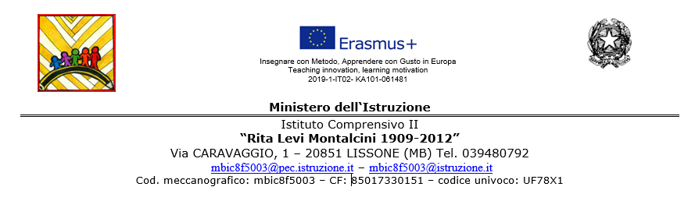
Allegato n° 2 alla circolare n. 353 del 19.06.2020

DICHIARAZIONE USO FLESSIBILITA’ a.s. 2019/20
Il/La sottoscritto/a ___________________________________________

docente di ___________________________ plesso “E. Farè”

N° ORE da svolgere con FLESSIBILITA’: ____________

A. USCITE DIDATTICHE: oltre l’orario di servizio secondo i criteri:
- uscite di 1 giorno o ½ giornata: n. ore eccedenti l’orario di servizio, max 3 ore/uscita;
- uscite di 2 giorni: 6 ore;
- uscite di 3 giorni: 9 ore.
DATA | ORE | CLASSE/META
 |  | Totale A: ore _______

B. MENSA, LABORATORI, PROGETTI, ATTIVITÀ DI RECUPERO
(con verbalizzazione del Consiglio di Classe e approvazione del Dirigente)
DATA | ORE | DESCRIZIONE ATTIVITÀ SVOLTA
 |  | Totale B: ore _______

C. SOSTITUZIONE COLLEGHI ASSENTI
(esaurita la flessibilità saranno retribuite)

DATA | CLASSE | ORE
 |  | Totale C: ore _______

Totale A+B+C: ore ______

DATA, ……………………………… FIRMA

………………………………………………………………

